Práctica de laboratorio

502-MABajaña-ISOP305_ReparArranqueWinLinux.docx

Objetivo de la práctica
El objetivo de esta práctica será hacer la reparación del entorno multiboot creado anteriormente en la práctica ISOP304.

Inventario de material necesario
Para esta práctica haré uso del equipo de mi casa, junto con el software de VMWare para las máquinas virtuales. Además, de como he mencionado antes de la máquina ya creada con el entorno multiboot de Windows y Linux. También, de la documentación proporcionada para la realización de la práctica.

Ejecución
Reparación de Windows para arrancar de su sistema de arranque nativo
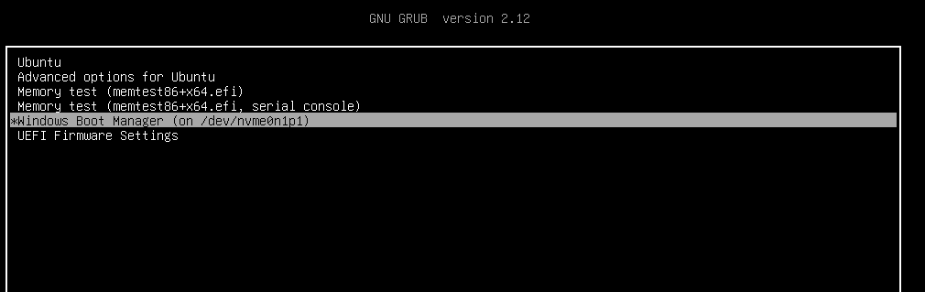
- Primero arrancaré la máquina desde GRUB seleccionado Windows. Todo ello para la restauración del arranque nativo de Windows, es decir, la eliminación de GRUB.
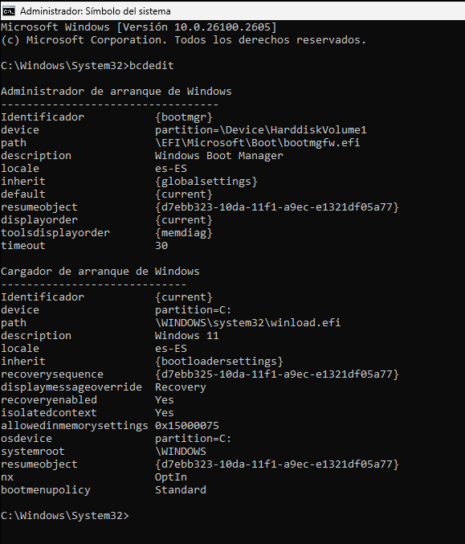
- Con bcedit en el Símbolo del sistema como administrador, servirá para ver el menú arranque actual de Windows antes de que lo modifique.
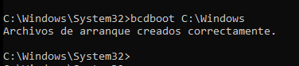
- Después, bcdboot C:\Windows restauraré el sistema de arranque nativo de Windows. Diciéndole a la placa base de la máquina que los archivos de arranque de Windows en C: deben ser los principales, ignorando al GRUB de Linux.

- Cuando reinicie la máquina con los cambios hechos, la máquina ha perdido el Dual Boot arrancando directamente en Windows.
Reparar entorno de arranque (Reinstalar GRUB)
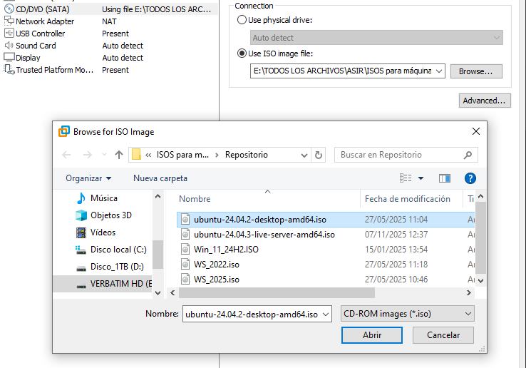
- Nuevamente, apagaré la máquina y en la configuración me aseguraré de que esté el ISO de Ubuntu desktop.
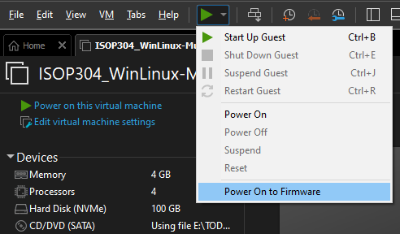
- Iniciaré la máquina como se ve en imagen encendiéndolo en el Firmware.
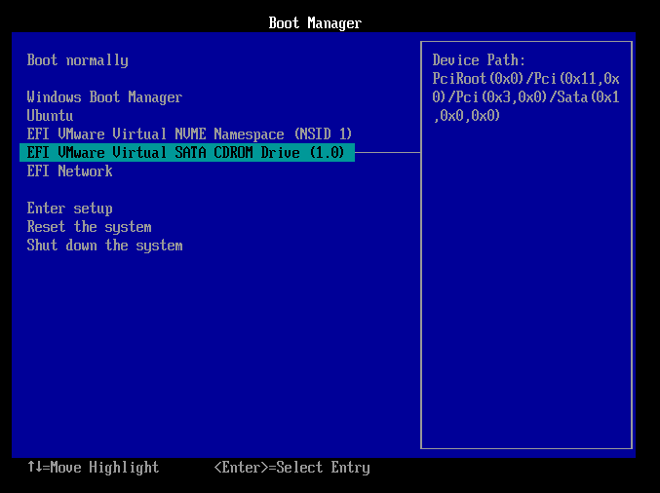
- Con la máquina iniciada, me saltará el Boot Manager, y seleccionaré el tercer disco como se ve en imagen.
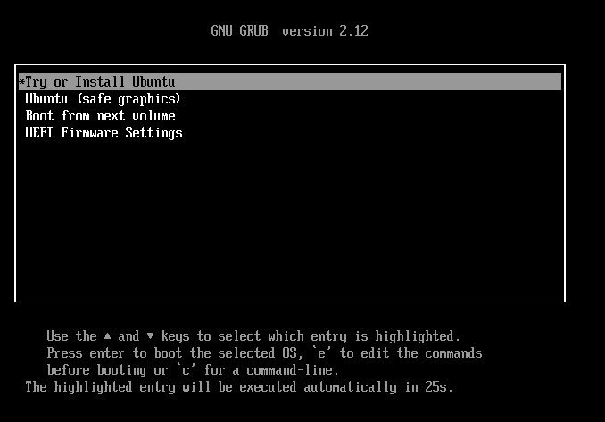
- Con ello seleccionado, me saltará el GNU GRUB de Linux donde seleccionaré Try or Install Ubuntu.
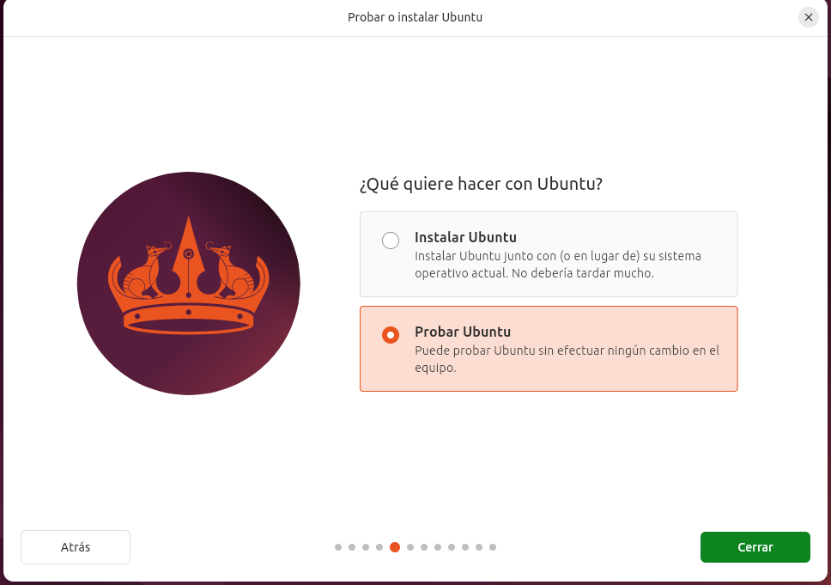
- En el proceso de instalación, seleccionaré probar Ubuntu para acceder a los archivos del disco duro.
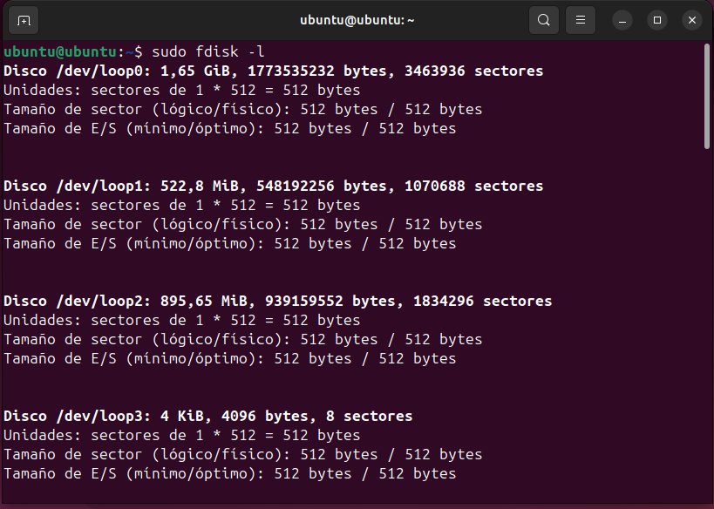
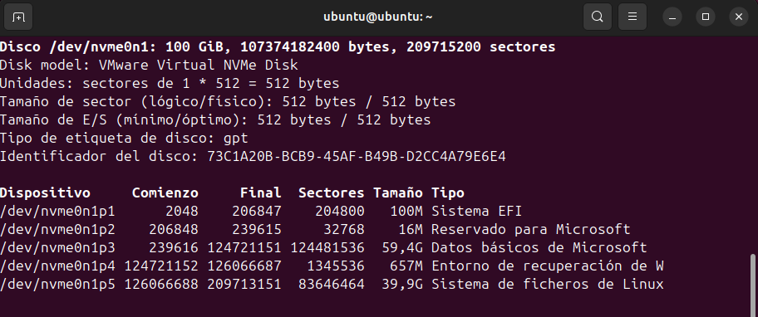
- Una vez dentro, abriré la terminal y ejecutaré sudo fdisk -l para listar todos los discos y particiones de la máquina. Así, identificaré donde está instalado Ubuntu (/dev/nvme0n1p5) y la partición de arranque EFI (/dev/nvme0n1p1).
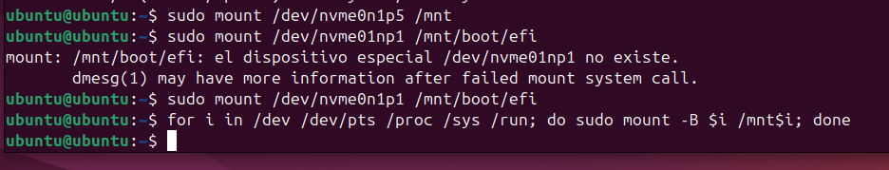
- Con sudo mount /dev/nvme0n1p5 /mnt, conectaré la partición donde está Ubuntu en la carpeta temporal /mnt del Live CD.
- Después, con sudo mount /dev/nvme0n1p1 /mnt/boot/efi, conectaré la partición de arranque EFI dentro de las carpetas de Ubuntu anteriormente conectadas.
- Con el siguiente comando que es más largo como se ve en la imagen, me servirá para vincular los directorios críticos y procesos del Live CD temporal con el Ubuntu montado.
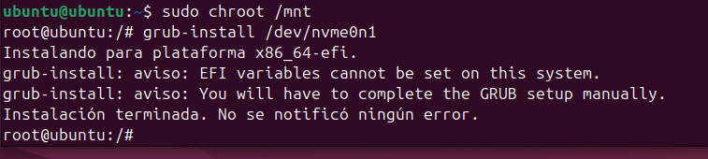
- Con sudo chroot /mnt, cambio la raíz del sistema, para que la terminal deje de funcionar sobre el Live CD de prueba y ejecute los siguientes comandos directamente sobre el Ubuntu ya instalado en el disco.
- Una vez dentro, con grub-install /dev/nvme0n1 reinstalará el gestor de arranque GRUB en el sector de arranque del disco principal.
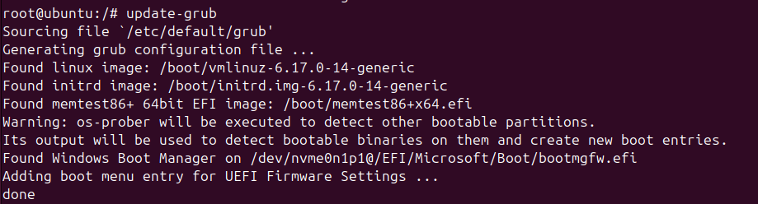
- Después, con update-grub, haré que mire el disco duro de la máquina para que busque también Windows instalado y reconstruya el archivo de configuración de GRUB para dar ambas opciones.
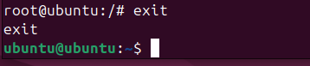
- Por último, pasar salir de chroot, ejecutaré exit.

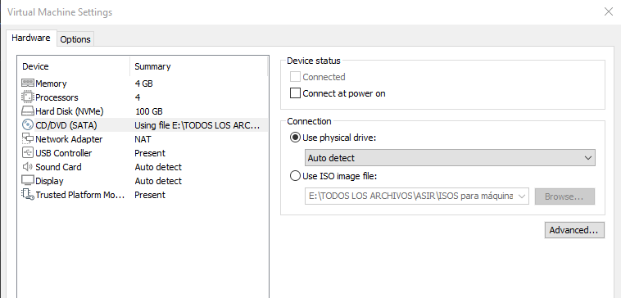
- Después de salir de la máquina, quitaré el ISO para que la máquina no lea nuevamente el ISO de Ubuntu y arranque desde ahí para ir con la instalación.
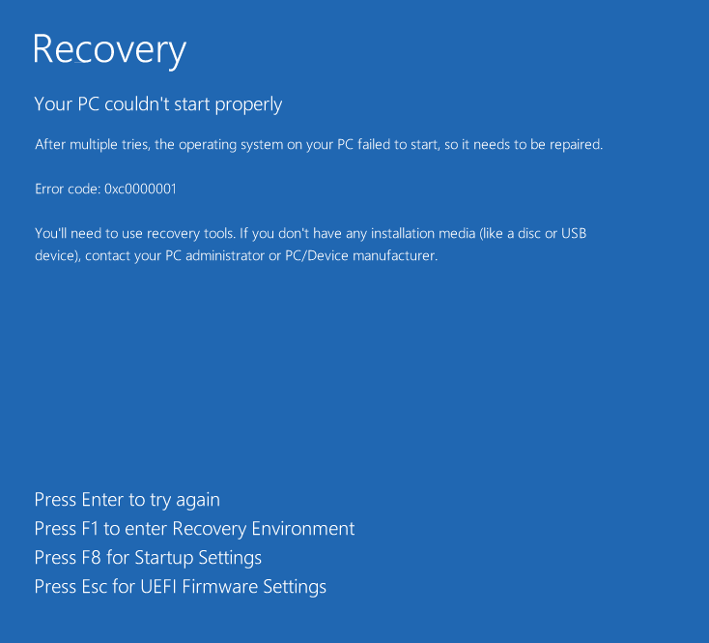
- Con la máquina iniciada sin el ISO, me dará este pantallazo azul de Windows porque la BIOS de la máquina seguía configurada para dar prioridad al arranque de Windows el cual ya había roto anteriormente.
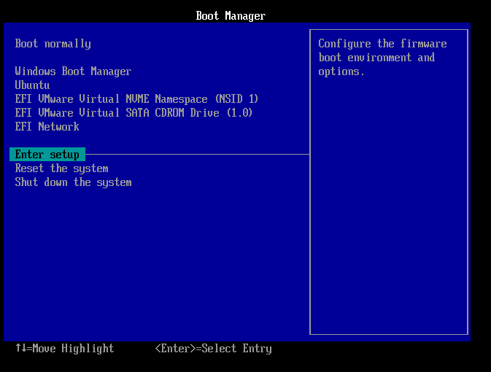
- Para arreglarlo, accederé a la BIOS de la máquina de VMWare. Una vez ahí, iré e Enter setup para ver la configuración de arranque.
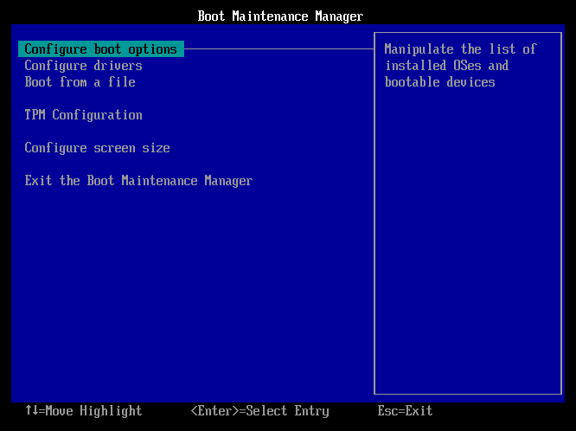
- Como he dicho antes, iré a configurar las opciones de arranque.
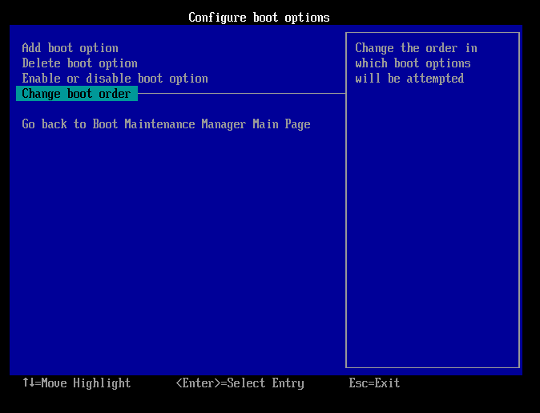
- Después, a cambiar el orden de arranque.
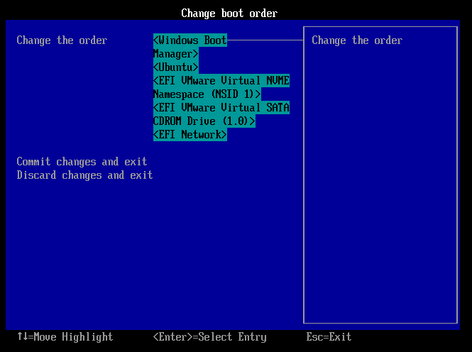
- Y como se ve en imagen el arranque de Windows esta primero, lo que tendré que cambiar.
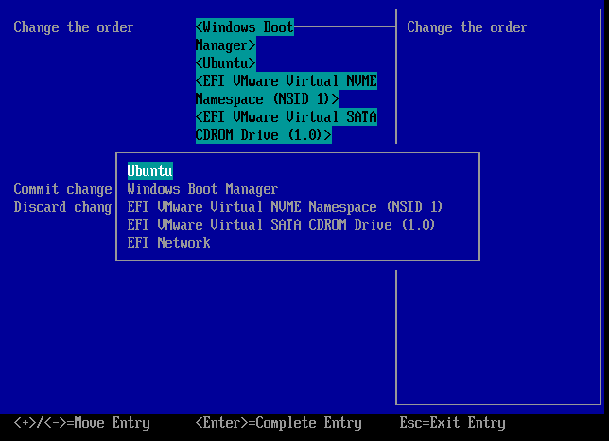
- Entraré en la lista para cambiar el orden, y pondré Ubuntu como primera.
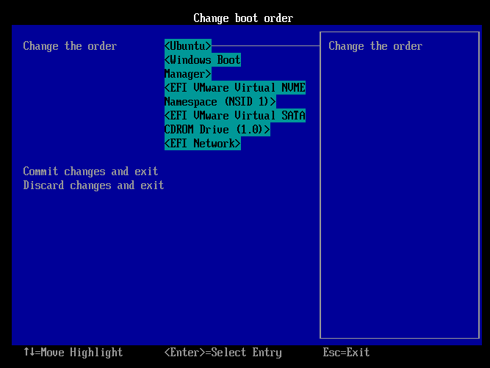
- Con el cambio hecho, guardaré y saldré de la configuración de arranque.
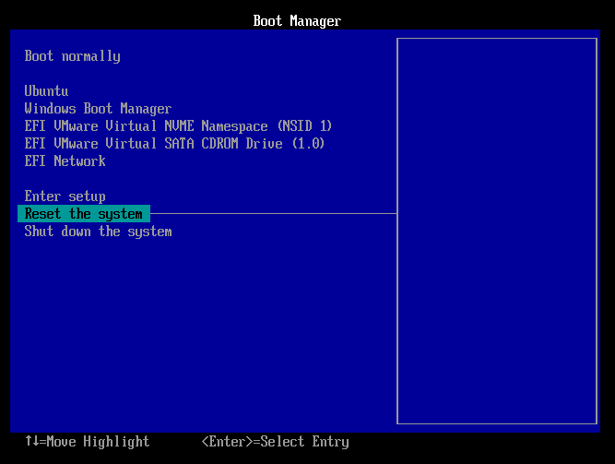
- Una vez salido, reiniciaré la máquina para comprobar que ha funcionado.
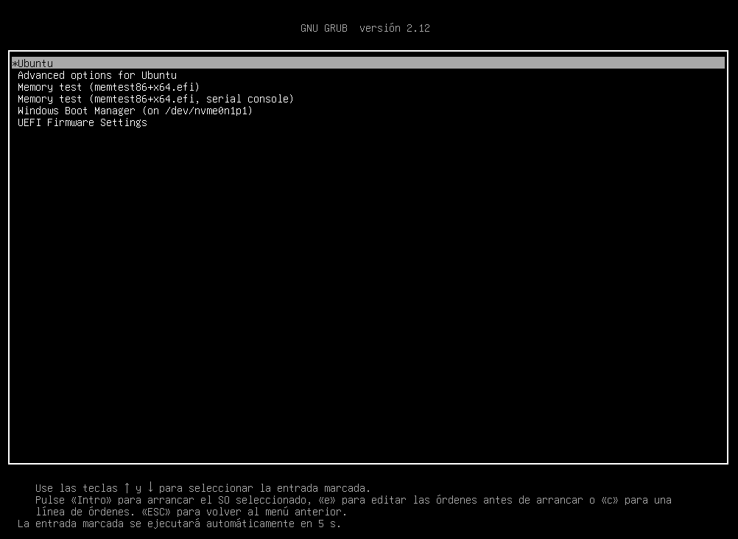
- Con el sistema reiniciado, nuevamente tendré a GRUB y, por lo tanto, habré arreglado el entorno de arranque para que nuevamente pueda seleccionar desde que sistema quiero arrancar.
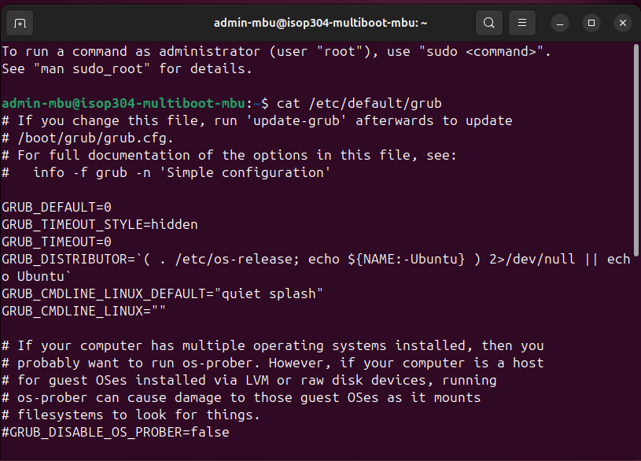
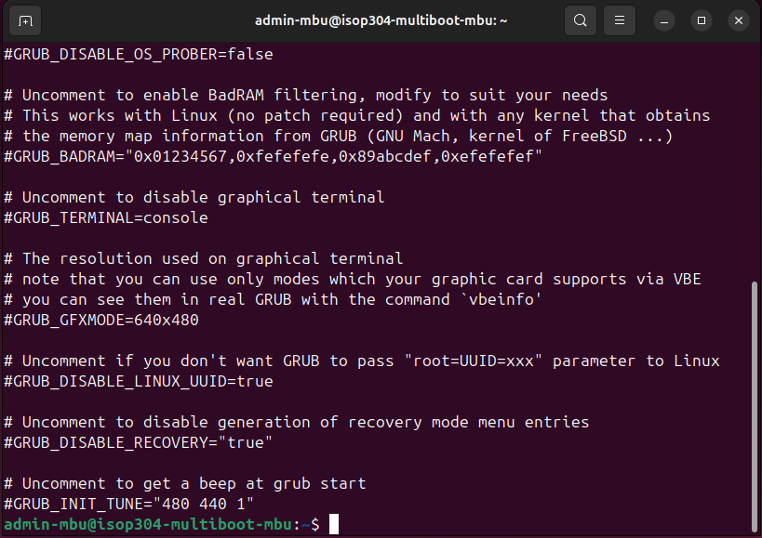
- Para la comprobación de los ficheros de configuración de GRUB, accederé desde GRUB a mi Ubuntu ya instalado, y en la terminal ejecutaré cat /etc/default/grub. Donde mostrará el contenido del archivo de texto de la configuración de GRUB.
Instalar GRUB en máquina con dos discos
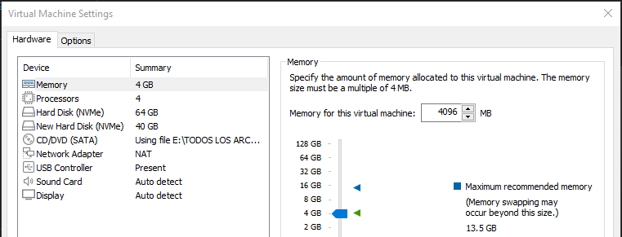
- Primero crearé la máquina con dos discos, uno de 64 GB para Windows y otro de 40 GB para Ubuntu, e instalaré primeramente Windows.
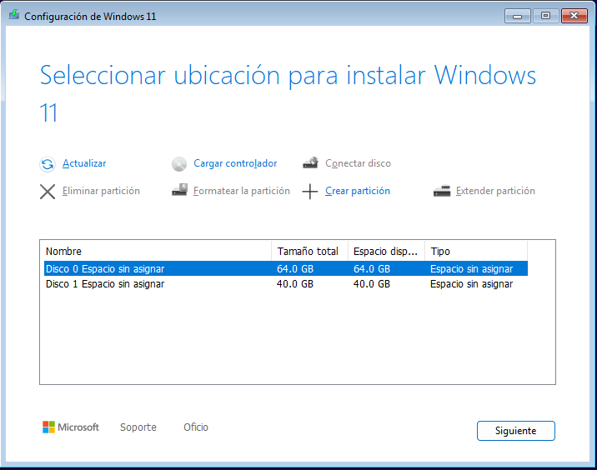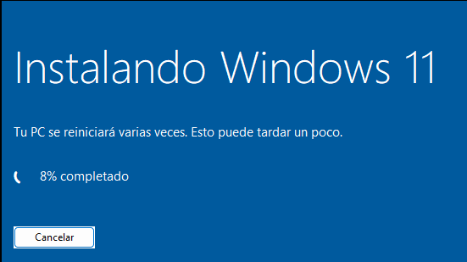
- Seleccionaré el disco mencionado anteriormente de 64 GB para la instalación, y empezaré con ella.
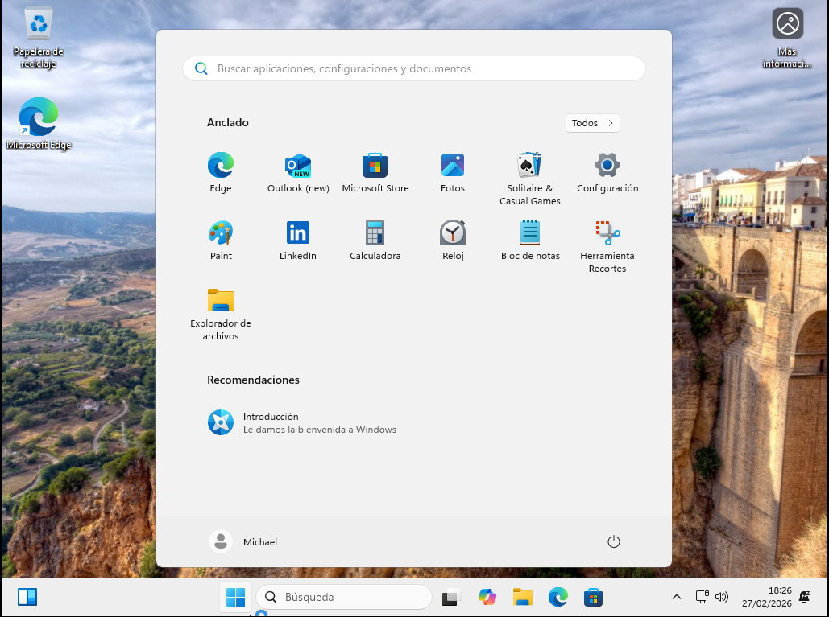
- Con Windows ya instalado, apagaré la máquina para ir con la instalación de Ubuntu.
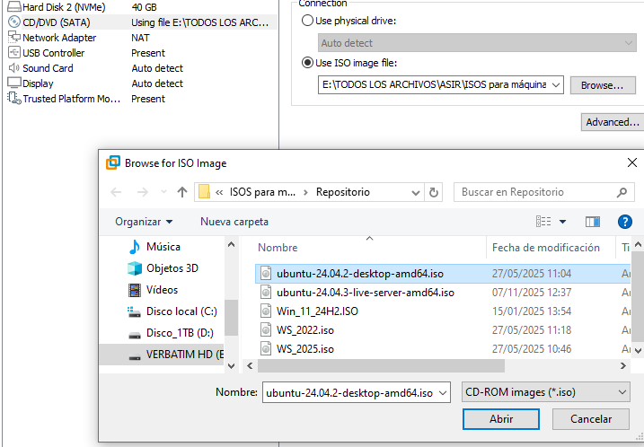
- Cambiaré el ISO de la máquina al de Ubuntu desktop.
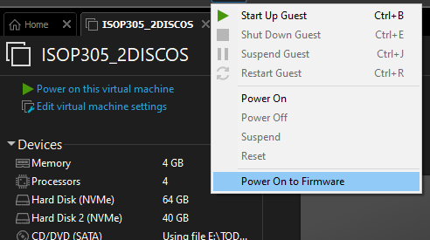
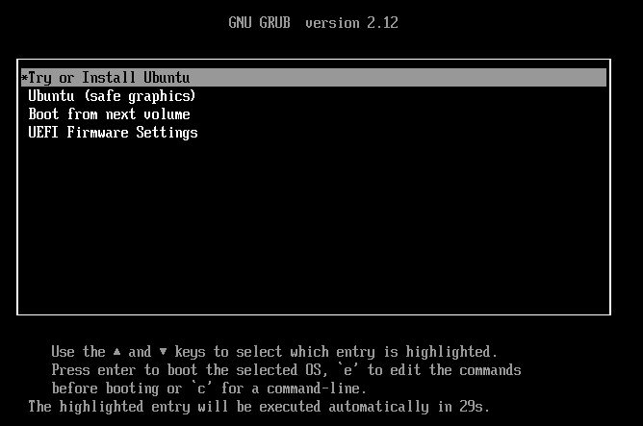
- Después, la iniciaré por Firmware y seguiré con la instalación.
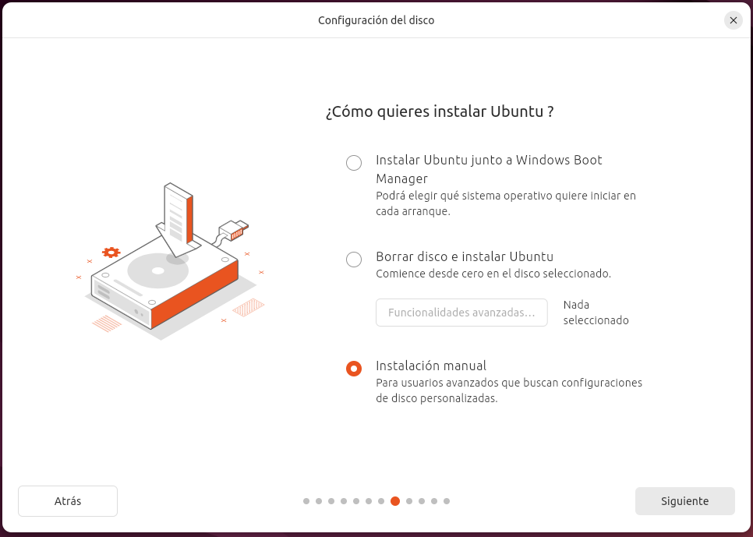
- Antes de empezar con la instalación, esta vez seleccionaré que quiero instalar Ubuntu de manera manual y continuaré.
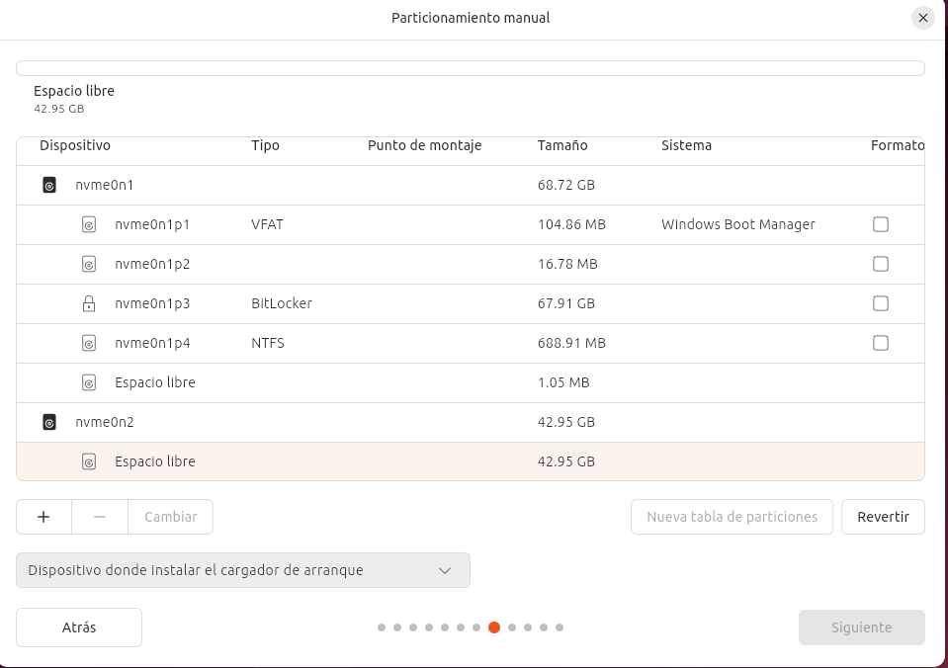
- Una vez dentro, me saldrán las particiones de ambos discos, donde en el primero se puede ver el disco de Windows y abajo con espacio libre el que estaba destinado para Ubuntu.
- Posteriormente seleccionaré el espacio libre y le daré al más para crear partición.
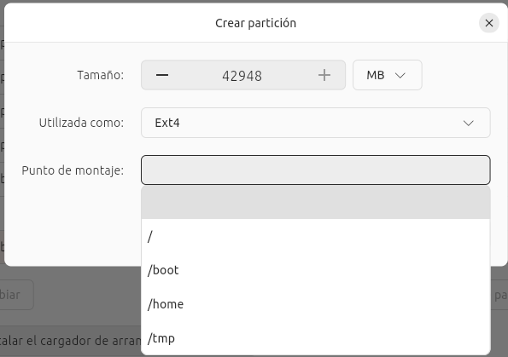
- Seleccionaré como punto de montaje la / que representa el directorio raíz de Ubuntu.
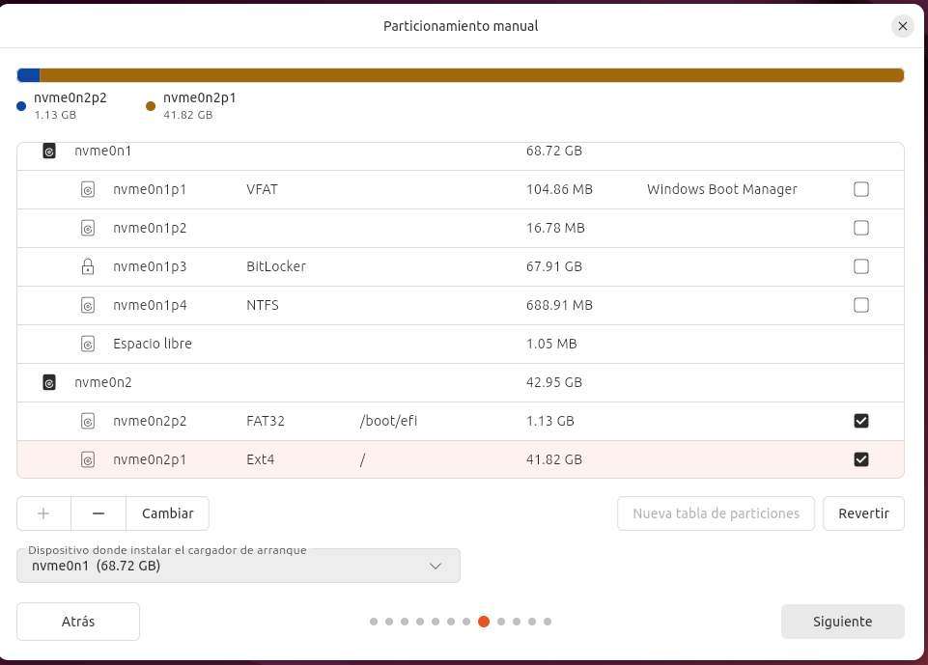
- Con la partición creada, así es como quedaría. Como se ve en imagen, con la partición creada anteriormente, también se creará otra como /boot/efi. Esto se debe a que en los sistemas la placa base busca una partición EFI para poder arrancar. Si intento instalar GRUB sin ella en el segundo disco, el comando grub-install fallará. Por ello, de manera automática Ubuntu la crea para poder instalarlo.
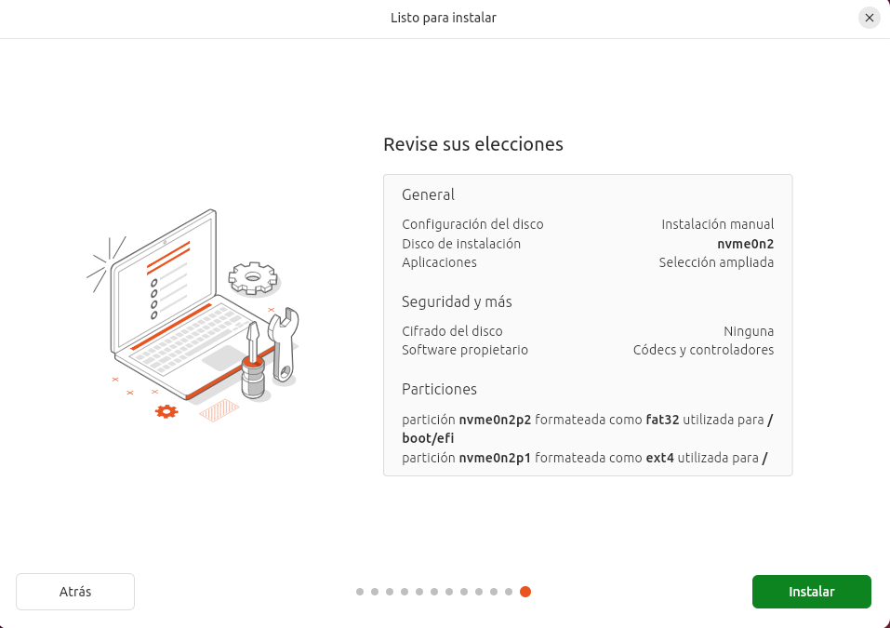
- Con las particiones creadas, iré con la instalación de Ubuntu.
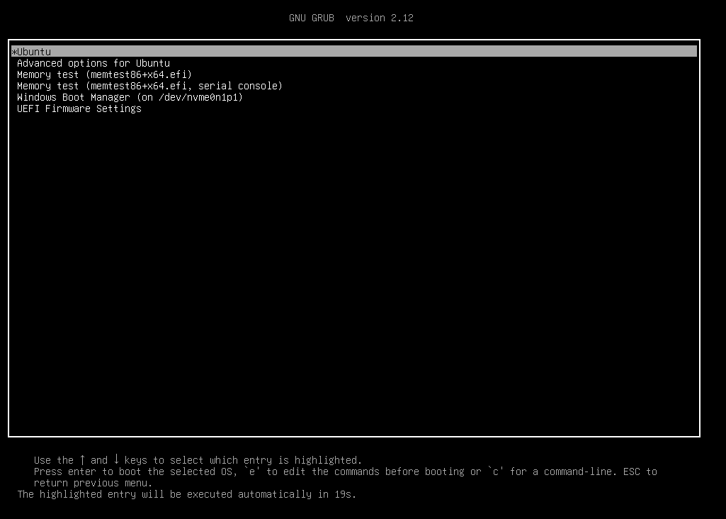
- Con la instalación hecha, GRUB me saltará de manera automática para elegir que sistema quiero iniciar.
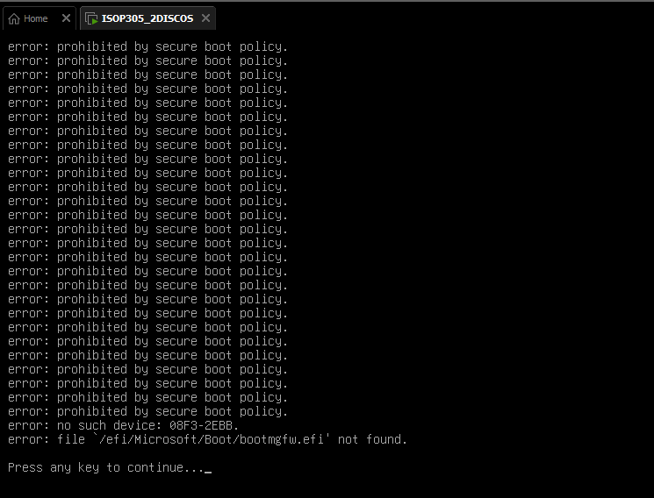
- Al querer instalar Windows, me saltará un error al haber creado dos particiones EFI distintas, GRUB no encontraría la ruta de arranque de Microsoft y no podré entrar.
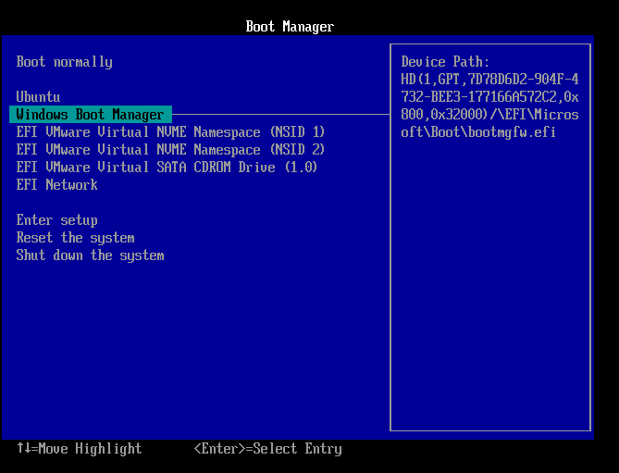
- Para poder entrar, reiniciaré la máquina y apenas arrancar pulsaré esc para poder entrar en el Boot Manager y seleccionar Windows Boot Manager para entrar directamente en Windows.
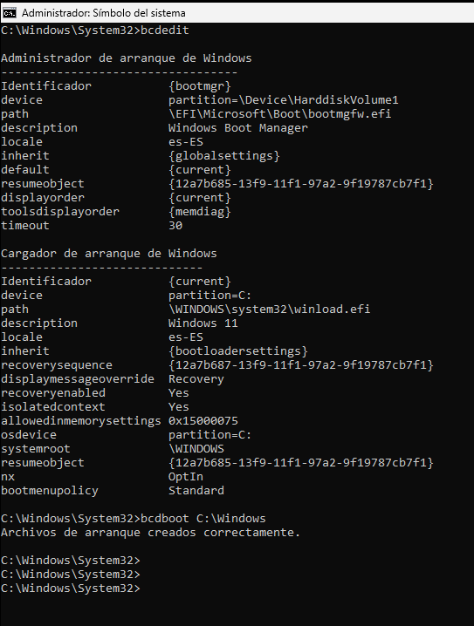
- Dentro ya de Windows, ejecutaré el Símbolo del sistema como administrador y ejecutaré bcdedit para ver el estado actual del administrador de arranque, y bcdboot C:\Windows para reconstruir los archivos de arranque de Windows dándole prioridad sobre GRUB.
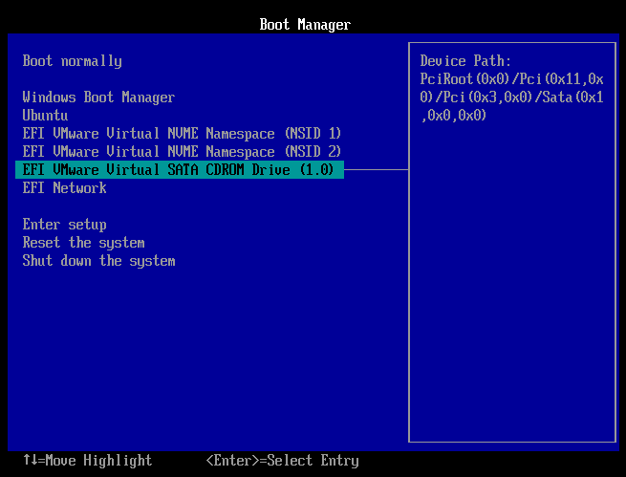
- Al reiniciar la máquina, nuevamente entraré en el Boot Manager de la máquina para poder entrar en Ubuntu seleccionado el tercer disco como se ve en imagen.
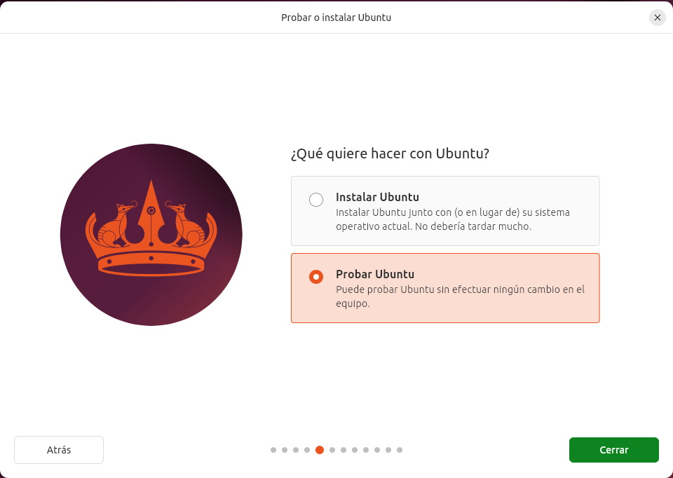
- Para recupera el sistema, arrancaré el sistema desde ISO de instalación de Ubuntu en modo “Probar Ubuntu” para tener acceso a las herramientas del sistema sin usar el disco duro afectado.
- Primero ejecutaré el comando que se ve en imagen para montar la partición raíz (/) donde está instalado el Ubuntu averiado del segundo disco, colocándola en el directorio temporal /mnt del Live CD para poder hacer modificaciones sobre ella.
- Los siguientes dos comandos, el primero servirá para vincular los directorios críticos desde el Live CD hacia el Ubuntu instalado anteriormente. De modo que sirve como “engaño”.
- El siguiente comando servirá para tener permisos de administrador para poder iniciar la reparación. Y transfiere el control de la terminal desde el Live CD al Ubuntu instalado en el disco duro.
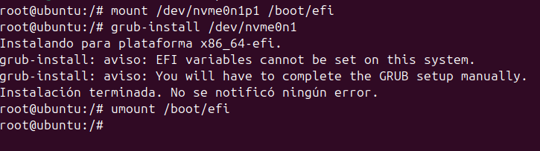
- Una vez dentro, ejecutaré distintos comandos, el primero servirá para montar la partición EFI del disco 1 (Windows) en el directorio de arranque del Ubuntu.
- El siguiente, instalará los archivos de GRUB en el sector de arranque del disco 1.
- Después, desmontaré y liberaré la partición EFI del disco para así evitar posibles problemas con el siguiente paso.
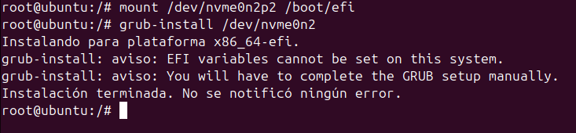
- Nuevamente montaré sobre el directorio de arranque del Ubuntu, pero esta vez la partición EFI del disco 2 creada anteriormente.
- Con ello montado, instalaré los archivos del gestor de arranque GRUB en el disco 2 para así tener la doble instalación.
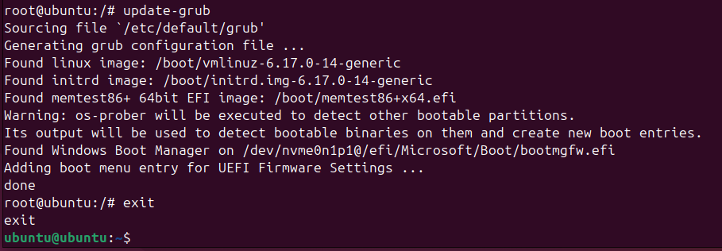
- Con update-grub el sistema buscará por todas las particiones de ambos discos buscando los sistemas operativos de ambos sistemas como se ve en imagen, y reescribe de forma automática el archivo de configuración para tener GRUB.
- Con exit, saldré de la sesión antes creada del entorno chroot y volverá el control a la terminal del Live CD y así procederé con el reinicio de la máquina.
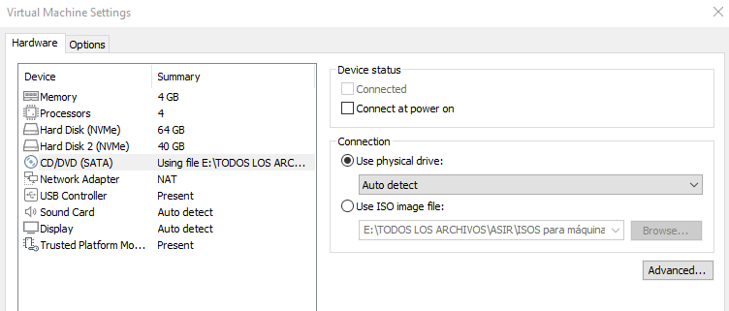
- Con la máquina ya reiniciada, quitaré el ISO para que así la máquina use el disco duro que acabo de arreglar.
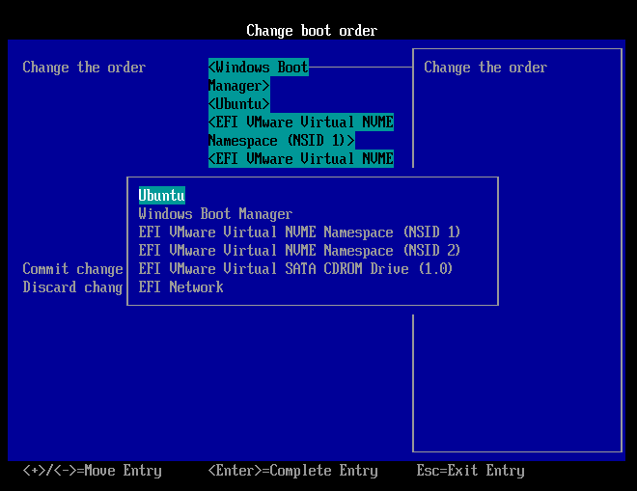
- Como anteriormente en la primera parte, cambiaré el orden de arranque poniendo a Ubuntu primero y guardaré. Después, reiniciaré la máquina.
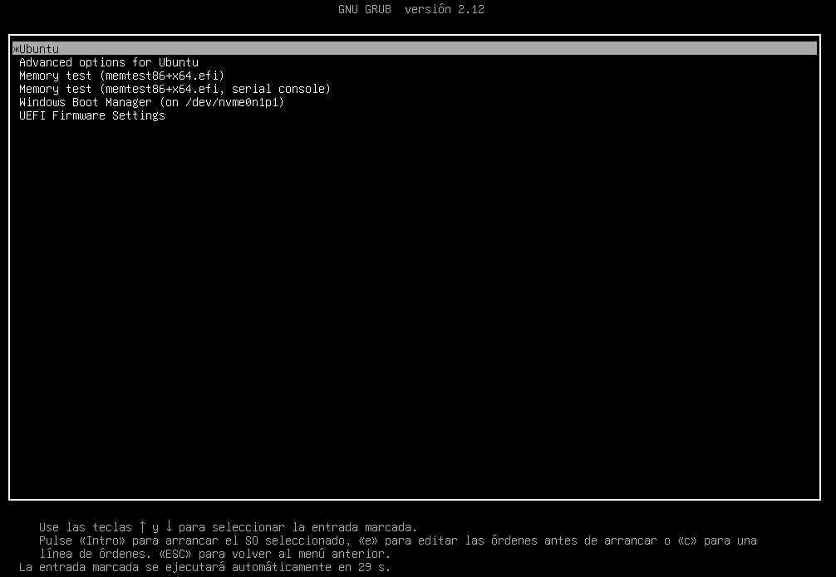
- Con la máquina reiniciada tendré nuevamente a GRUB pudiendo elegir ambos sistemas operativos.
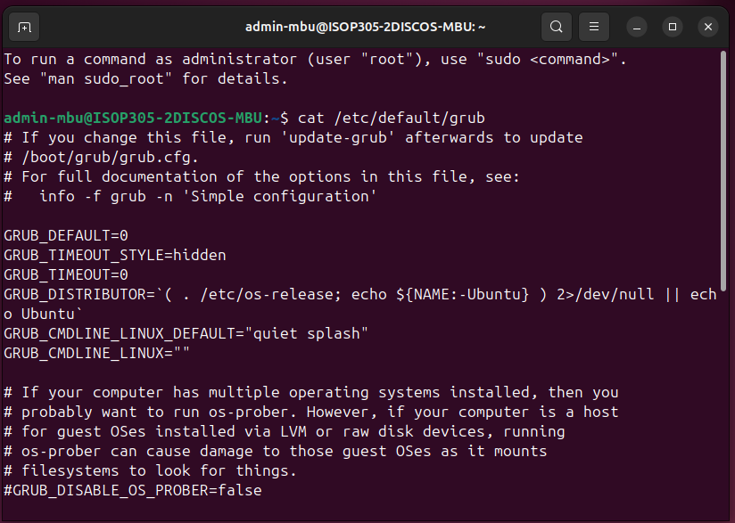
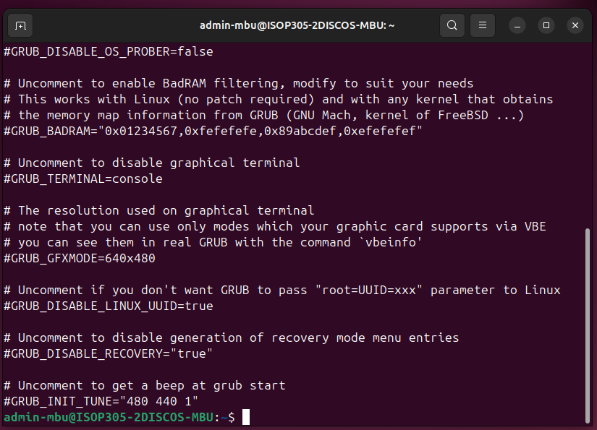
- Por último, entraré en Ubuntu y en la terminal ejecutaré cat /etc/default/grub para mostrar el contenido del archivo de configuración principal de GRUB.

Consideraciones finales
La práctica me ha parecido entretenida ya que, he podido aprender a como reparar un entorno multiboot. Además, de instalar GRUB en dos discos distintos. Lo mejor ha sido que he podido arreglar GRUB en ambas partes, y lo peor y a la vez con algo de dificultad ha sido el tener que entrar en el Boot Manager de la máquina cambiar el orden de arranque, porque el idioma del teclado estaba cambiado y no podía mover el orden, pero con ayuda de la IA he podido resolverlo.

